Социальный проект «Жемчужина Чечерского края»
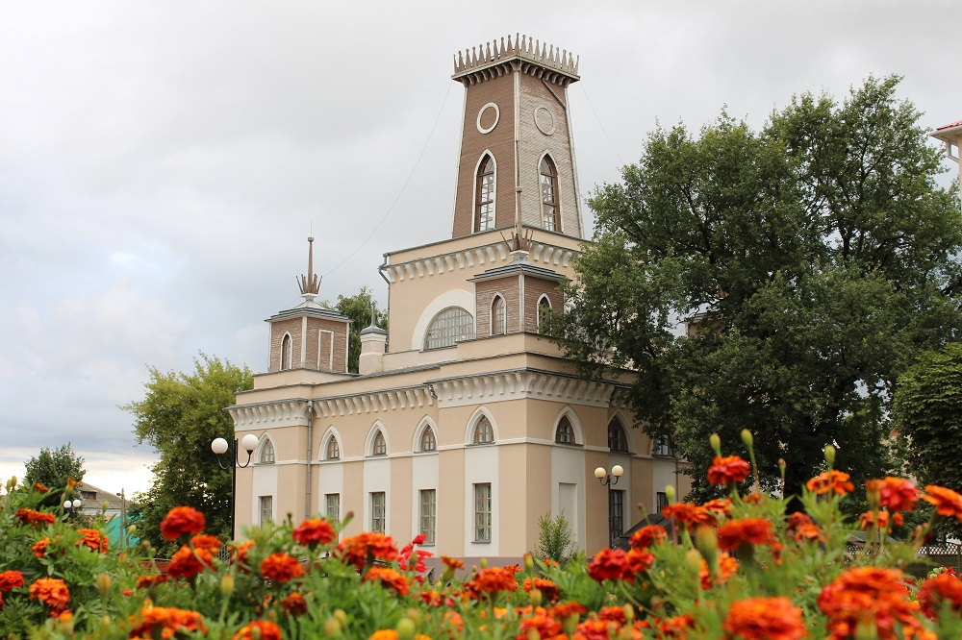
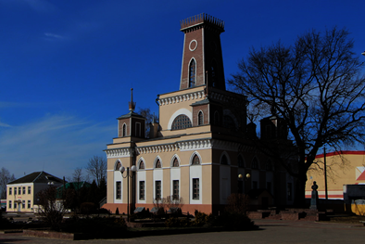 | 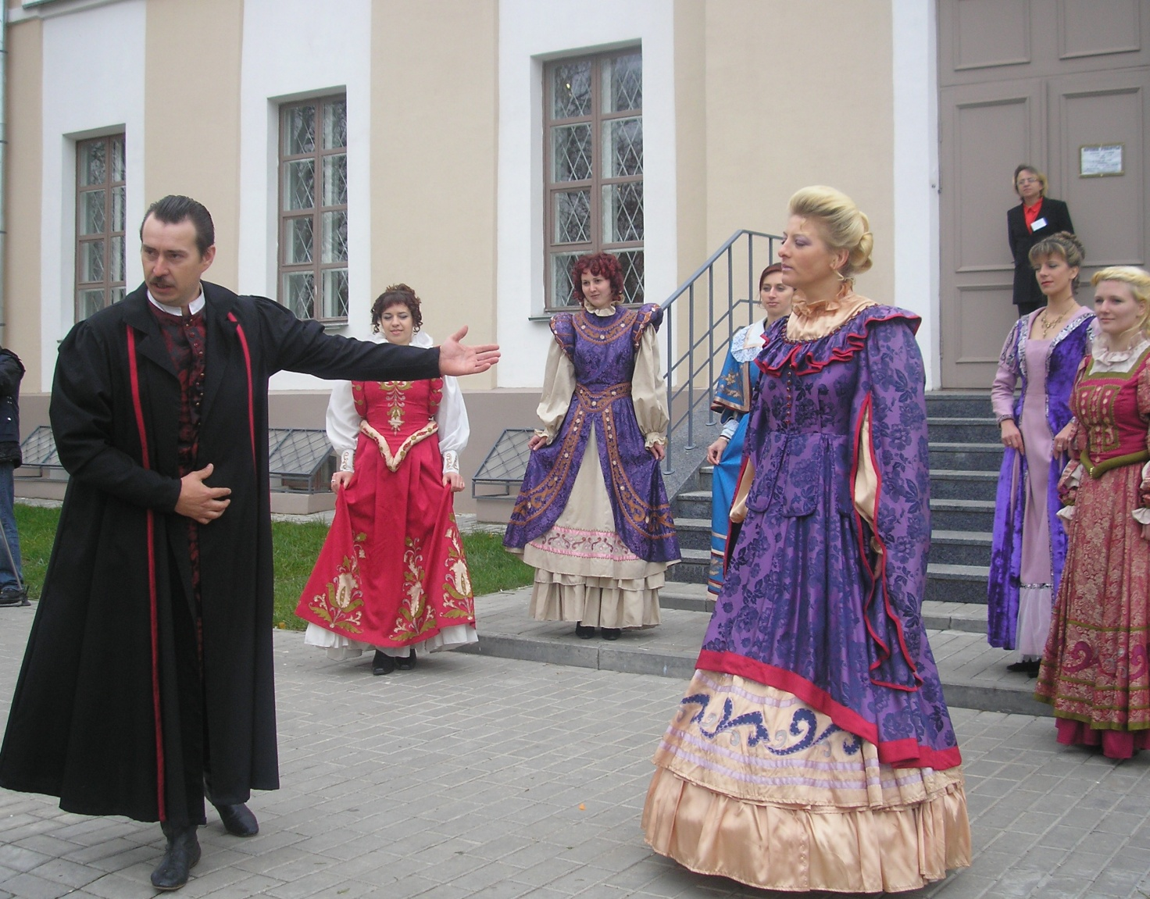
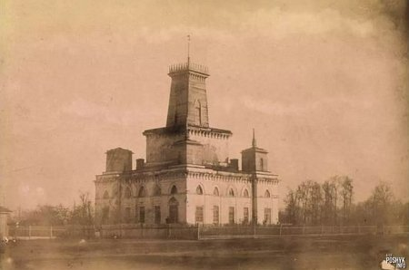 | 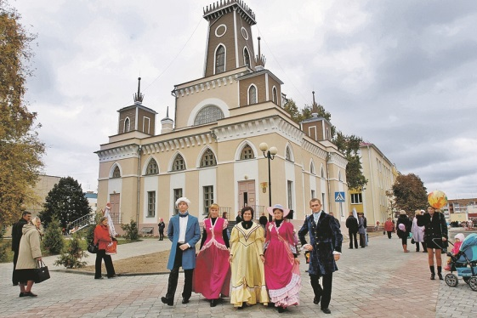

1.Наименование проекта: « Жемчужина Чечерского края»
2.Срок реализации проекта: 18 месяцев
3.Организация – заявитель, предлагающая проект: государственное учреждение культуры «Чечерский историко-этнографический музей»
4. Цель проекта: Объединение усилий для сохранения и возрождения культурно-исторического наследия Чечерщины, привлечение отечественных и иностранных туристов, а так же способствовать воспитанию бережного отношения к объектам материального и нематериального наследия.

5.Задачи, планируемые к выполнению в рамках реализации проекта:
-приобретение оборудования для хранения фондовых музейных коллекций;
-реставрация икон из коллекции народной Бабичской иконописи;
-приобретение компьютерной техники для проведения культурно-образовательных занятий;
- приобретение и монтаж осветительных приборов;
- приобретение выставочного оборудования для экспозиционных залов.
6.Обоснование социальной значимости: ратуша является объектом историко-культурного наследия 1 категории (республиканского значения).
Объект является уникальным памятником архитектуры, подобных в мире не существует. Здание ратуши занимает центральное местоположение и является, элементом, связующим все отдельные постройки в ансамбль идеального города. В системе единого градостроительного ансамбля здание ратуши было определено как бельведер, с которого открываются виды на весь город. Верхнюю часть ратуши украшают пять башен. Четыре расположены по бокам и одна – в центре. Есть в ратуше своя особенность: если смотреть на нее с разных сторон, то можно увидеть, что с одной стороны она смотрится выдержанной в стиле классицизма, с другой стороны – в стиле готики, а иногда в ней можно даже увидеть элементы восточных стилей. Объект особенно привлекателен для туристов, ведь в ратуше располагается музей. В музее представлена уникальная народная иконопись, которая создавалась в окрестностях д.Бабичи Чечерского района и не имеет аналогов во всем мире. Благодаря поддержке сегодня можно
сохранить не только объект архитектуры, но и то нематериальное наследие, которое находится в коллекции музея и представлено в городской ратуше в качестве экспонатов.
7.Целевая группа: все возрастные категории
8.Краткое описание мероприятий в рамках проекта: восстановление и сохранение историко-культурного наследия района, модернизация экспозиционных залов музея, развитие туристического потенциала Чечерского района.
9.Общий объём финансирования (в долларах США): 50000
Источник финансирования | Объём финансирования  (в долларах США)
Средства донора | 45000
Софинансирование | 5000
10.Место реализации проекта (область/район, город): Гомельская область, г. Чечерск, ул.Ленина, 4
11.Контактное лицо: Т.В.Гончарова, директор государственного учреждения культуры «Чечерский историко-этнографический музей», телефон +375233278838,
е-mail: Myzei@chechersk.gomel.by
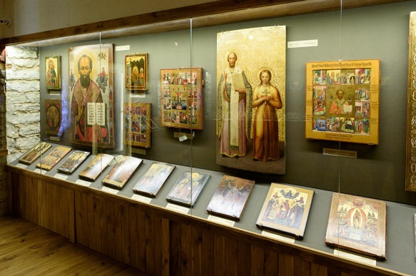
Приглашаем к сотрудничеству!
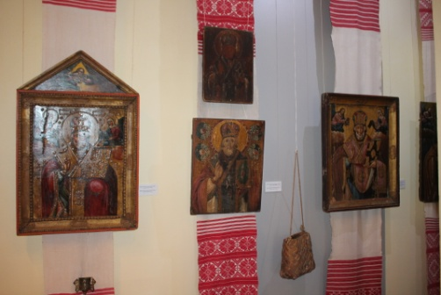
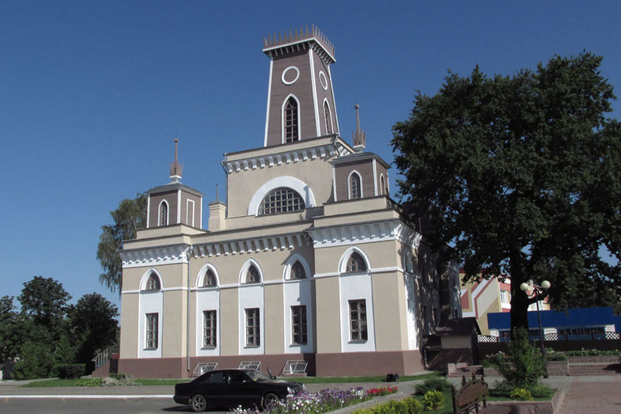
до после

Humanitarian project "Pearl of the Chechersk Region"

1. Name of the project: "Pearl of the Chechersk Region"
2. Project implementation period: 18 months
3. Applicant organization offering the project: State Cultural Institution "Chechersk Historical and Ethnographic Museum"
4. Goal of the project: To unite efforts to preserve and revive the cultural and historical heritage of the Chechersk region, to attract domestic and foreign tourists, as well as to contribute to the education of a careful attitude to the objects of tangible and intangible heritage.
5. Tasks planned to be carried out within the framework of the project:
- purchase of equipment for storing museum collections;
- restoration of icons from the collection of folk Babich icon painting;
- purchase of computer equipment for cultural and educational classes;
- purchase and installation of lighting fixtures;
- purchase of exhibition equipment for exhibition halls.
6. Justification of social significance: the town hall is an object of historical and cultural heritage of category 1 (republican significance).
The object is a unique architectural monument; nothing like it exists in the world. The town hall building occupies a central location and is an element connecting all individual buildings into the ensemble of an ideal city. In the system of a single urban planning ensemble, the town hall building was defined as a belvedere, from which views of the entire city open. The upper part of the town hall is decorated with five towers. Four are located on the sides and one is in the center. The town hall has its own peculiarity: if you look at it from different sides, you can see that on the one hand it looks in the style of classicism, on the other hand - in the Gothic style, and sometimes you can even see elements of oriental styles in it. The object is especially attractive for tourists, because the town hall houses a museum. The museum presents unique folk iconography, which was created in the vicinity of the village of Babichi, Chechersky district and has no analogues in the whole world. Thanks to support today you canpreserve not only the architectural object, but also the intangible heritage that is in the museum’s collection and presented in the city hall as exhibits.
7. Target group: all age categories
8. Brief description of the activities within the framework of the project: restoration and preservation of the historical and cultural heritage of the district, modernization of the museum's exhibition halls, development of the tourist potential of the Chechersk district.
9. Total Funding (USD): 50000
Source of funding | Amount of funding  (in United States dollars)
Donor funds | 45000
Co-financing | 5000
10. Project location (region/district, city): Gomel region, Chechersk, Lenin Street, 4

11. Contact person: Goncharova Tatyana Valentinovna, Director of the State Institution of Culture "Chechersk Historical and Ethnographic Museum", phone +375233278838, e-mail: Myzei@chechersk.gomel.by

We invite you to cooperate!

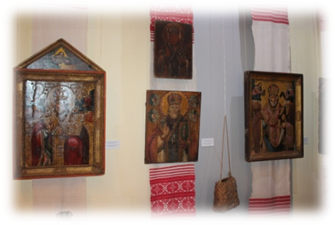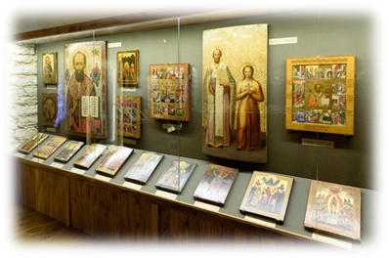

Before after

